**Club-sandwichs aux 2 fromages**

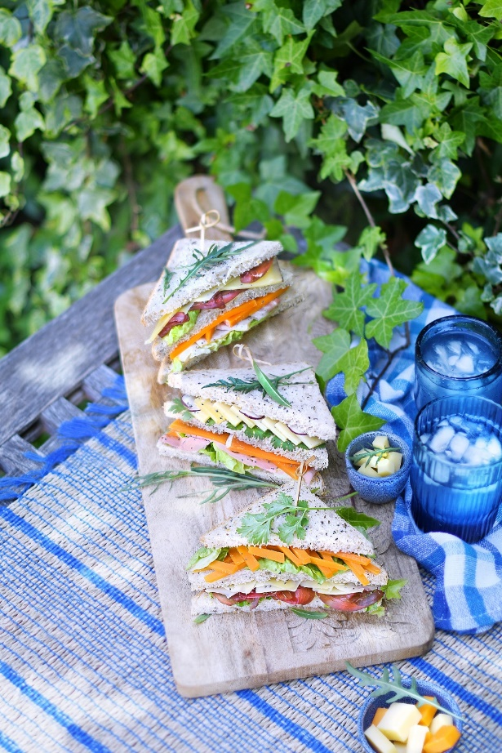

Ingrédients

Pour 6 clubs-sandwichs

9 tranches de pain de mie aux graines

Mimolette en tranche

Comté en tranche

6 tranches de Porchetta

6 tranches de Bresaola

12 feuilles de salade

Quelques radis en rondelles

Quelques feuilles de roquette

Quelques brins de persil

Beurre mou ou moutarde douce ou mayonnaise

Couper les tranches de pain de mie en deux pour obtenir des triangles.

Beurrer une face de chaque triangle avec du beurre, de la moutarde ou de la mayonnaise, selon vos goûts et commencer le montage en alternant charcuterie, fromage, herbes, radis et salade.

Mettre un pic dans chaque sandwich pour une meilleure tenue.

Crédit photo & stylisme / Recette : Anne Kerouedan / Cniel

